МИНИСТЕРСТВО НАУКИ И ВЫСШЕГО ОБРАЗОВАНИЯ РОССИЙСКОЙ ФЕДЕРАЦИИ
федеральное государственное бюджетное образовательное учреждение
высшего образования
«УЛЬЯНОВСКИЙ ГОСУДАРСТВЕННЫЙ ТЕХНИЧЕСКИЙ УНИВЕРСИТЕТ»

Факультет__Информационных систем и технологий__________________________
Кафедра____Информационные системы_____________________________________
Дисциплина__________Программирование мобильных устройств___________

КУРСОВОЙ ПРОЕКТ (РАБОТА)
Тема____Разработка мобильного приложения «Персонажи игры Deadlock» на Flutter для Android______________________________________________________________

Выполнил студент ___________________ /_____Медведков А.Д.________/
подпись инициалы, фамилия

Курс_________3_____________ Группа_________ПИбд-31_________

Направление/ специальность_______Программная инженерия_______________

Руководитель ________доцент, к.т.н, доцент__________________________________
должность, ученая степень, ученое звание
_____________Филиппов Алексей Александрович__________________________
фамилия, имя, отчество

Дата сдачи:
«____»_________________20____г.

Дата защиты:
«____»________________20____г.

Оценка: ______________________

Ульяновск
20__ г.

МИНИСТЕРСТВО НАУКИ И ВЫСШЕГО ОБРАЗОВАНИЯ РОССИЙСКОЙ ФЕДЕРАЦИИ
федеральное государственное бюджетное образовательное учреждение
высшего образования
«УЛЬЯНОВСКИЙ ГОСУДАРСТВЕННЫЙ ТЕХНИЧЕСКИЙ УНИВЕРСИТЕТ»

Факультет__Информационных систем и технологий__________________________
Кафедра____Информационные системы_____________________________________
Дисциплина__________Программирование мобильных устройств______________

ЗАДАНИЕ НА КУРСОВОЙ ПРОЕКТ (РАБОТУ)

студенту ___ПИбд-31______ ____________Медведков А.Д._______________________
группа фамилия, инициалы
Тема проекта (работы)_ Разработка мобильного приложения «Персонажи игры Deadlock» на Flutter для Android _______________________________________________________________________________________________________________________________________________
Срок сдачи законченного проекта (работы) «___» ________________20____г.
Исходные данные к проекту (работе)_____Задание к курсовой работе ____________
(базовое предприятие, характер курсового проекта (работы):
_____________________________________________________________________________
задание кафедры, инициативная НИР, рекомендуемая литература, материалы практики)
____________________________________________________________________________________________________________________________________________________________________________________________________________________________________________________________________________________________________________________________________________________
Содержание пояснительной записки (перечень подлежащих разработке вопросов)
_________________________________________________________________________________________________________________________________________________________________________________________________________________________________________________________________________________________________________________________________________________________________________________________________________________________________________
Перечень графического материала (с точным указанием обязательных чертежей)
__________________________________________________________________________________________________________________________________________________________________________________________________________________________________________
_______________________________________________________________________________________________________________________________________________________________________________________________________________________________________________________________

Руководитель ____доцент_______ _____________ /_Филиппов А.А._____/
должность подпись инициалы, фамилия

«_____»________________20___г

Студент ___________________________ /___________Медведков А.Д.____/
подпись инициалы, фамилия
«_____»_________________20___г

МИНИСТЕРСТВО НАУКИ И ВЫСШЕГО ОБРАЗОВАНИЯ РОССИЙСКОЙ ФЕДЕРАЦИИ
федеральное государственное бюджетное образовательное учреждение
высшего образования
«УЛЬЯНОВСКИЙ ГОСУДАРСТВЕННЫЙ ТЕХНИЧЕСКИЙ УНИВЕРСИТЕТ»

ОТЗЫВ
руководителя на курсовой проект (работу)

студента _________Медведкова Андрея Дмитриевичв____________________
_____________________________________________________________________________
фамилия, имя и отчество
Факультет_ Информационных систем и технологий группа____ПИбд-31 ______курс__3_____
Дисциплина_____________________________________________________________
Тема проекта (работы) ____________________________________________________
Разработка мобильного приложения «Персонажи игры Deadlock» на Flutter для Android
Отмечаются следующие моменты: актуальность темы исследования; соответствие содержания и структуры курсовой работы ее теме; степень разработанности проблемы, наиболее интересно исследованные вопросы. Оценивается степень самостоятельности и инициативы студента; умение пользоваться различными источниками информации; уровень его теоретической подготовки; умение анализировать научные материалы, делать практические выводы; знание основных концепций, научной и специальной литературы по избранной теме. Содержится оценка проекта (работы) руководителем.
_____________________________________________________________________________________________________________________________________________________________________________________________________________________________________________________________________________________________________________________________________________________________________________________________________________________________________________________________________________________________________________________________________________________________________________________________________________________________________________________________________________________________________________________________________________________________________________________________________________________________________________________________________________________________________________________________________________________________________________________________________________________________________________________________________________________________________________________________________________________________________________________________________________________________________________________________________________________________________________________________________________________________

Руководитель____доцент, к.т.н, доцент____ _____________ /___Филиппов А.А.__/
должность, учёная степень, ученое звание подпись инициалы, фамилия

«_____»________________20____г.

Введение
В последние годы интерес к компьютерным играм значительно возрос, особенно среди молодежи. Игры стали неотъемлемой частью мировой культуры, привлекая аудиторию разнообразием жанров, интерактивностью и уникальными персонажами. Одним из важнейших элементов любой игры являются её персонажи, которые играют ключевую роль в создании атмосферы, повествования и погружения игрока в игровой мир.
Однако, несмотря на широкий интерес к играм, пользователи часто сталкиваются с трудностями при систематизации и поиске информации о персонажах, особенно если игра содержит множество героев. В интернете существует множество ресурсов, предоставляющих информацию об играх, но часто данные об игровых персонажах представлены разрозненно, без удобной навигации и четкой структуры. Это затрудняет процесс изучения мира игры и её персонажей, особенно для тех, кто хочет получить исчерпывающую информацию в одном месте.
В связи с этим возникает необходимость создания удобных приложений, способных предоставить пользователям структурированную информацию о персонажах в доступной и визуально привлекательной форме.
В рамках данной работы разрабатывается мобильное приложение "Персонажи игры Deadlock", цель которого — предоставить пользователям возможность изучать персонажей игры, их названия, изображения и описания. Приложение упрощает процесс поиска информации о персонажах и позволяет пользователю сохранять понравившихся героев для последующего быстрого доступа.
При проектировании и разработке приложения были выделены ключевые сущности, характерные для предметной области:
- Персонаж игры:
  - Основная сущность, которая имеет уникальное название, изображение и описание.
  - Персонажи формируют основной массив данных, отображаемый в приложении.
- Пользователь:
  - Игрок, взаимодействующий с приложением.
  - Основные действия: просмотр списка персонажей, использование поиска, добавление персонажей в избранное, переход на экран с подробной информацией.
- API:
  - Внешняя система, обеспечивающая получение актуальной информации о персонажах игры.
  - Отвечает за передачу данных в формате JSON, что позволяет гибко использовать данные для отображения в приложении.
- Карточка персонажа:
  - Визуальный элемент интерфейса, представляющий краткую информацию о персонаже — изображение, название и описание.
  - Карточки позволяют пользователю быстро просматривать список персонажей и выбирать интересующих для получения более подробной информации.
- Лайки:
  - Инструмент, с помощью которого пользователь может добавлять персонажей в избранное.
  - Данные о лайках сохраняются локально и доступны для просмотра в любой момент.
Для повышения удобства и функциональности приложения автоматизируются следующие процессы:
- Отображение списка персонажей:
Приложение автоматически запрашивает данные из API и отображает их в виде карточек. Каждая карточка содержит название, изображение и краткое описание персонажа. Это позволяет пользователю легко ориентироваться в списке и выбирать интересующих героев.
- Сохранение предпочтений (лайки):
Пользователи могут сохранять понравившихся персонажей в избранное, что облегчает последующий доступ к ним. Информация о лайках хранится локально, благодаря чему предпочтения пользователя не теряются при перезапуске приложения.
- Поиск персонажей:
Для удобства навигации предусмотрена возможность поиска по названию персонажа. Пользователь вводит имя, и приложение отображает соответствующие результаты, используя данные, полученные из API.
- Переход на экран детальной информации:
Нажав на карточку персонажа, пользователь переходит на отдельный экран, где представлена полная информация о выбранном герое, включая его изображение и текстовое описание.
- Локализация:
Приложение поддерживает несколько языков, что делает его доступным для пользователей из разных стран. Это особенно важно, учитывая глобальный характер игровой индустрии.
- Обновление данных:
Для получения самой свежей информации приложение позволяет пользователю обновлять список персонажей вручную. Это гарантирует, что пользователь всегда имеет доступ к актуальным данным.
Таким образом, приложение "Персонажи игры Deadlock" является полезным инструментом как для поклонников игры, так и для новых пользователей, желающих глубже познакомиться с игровым миром и его персонажами. Оно не только обеспечивает удобный доступ к информации, но и создает возможность персонализировать взаимодействие с данными.

Глава 1. Проектирование программной системы
1.1. Информационное обеспечение
В разрабатываемом приложении используются следующие сущности:
- HeroListData
- HeroData
ER-диаграмма системы выглядит следующим образом:
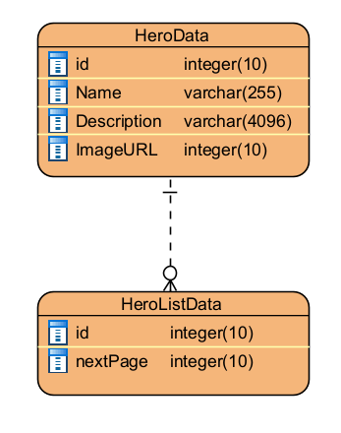
Рисунок 1 ER-диаграмма
Подробное описание каждой сущности:
• HeroData
- Id
  - Уникальный идентификатор персонажа
  - Тип: Число
- Name
  - Название персонажа
  - Тип: Строка
- Description
  - Описание персонажа
  - Тип: Строка
- ImageURL
  - Ссылка на изображение персонажа
  - Тип: Строка
- HeroListId
  - Ссылка на HeroListData
  - Тип: Число
• HeroListData
- Id
  - Уникальный идентификатор списка персонажей
  - Тип: Строка
- NextPage
  - Номер следующей страницы персонажей для отображения
  - Тип: Число
Сущности связаны между собой следующим образом:
HomeData – CardDate – Связь один ко многим. В одном HomeData может храниться множество элементов сущности CardDate.
  - Интерфейс пользователя
Интерфейс приложения "Персонажи игры Deadlock" состоит из двух основных экранов, предоставляющих различную информацию и функциональные элементы.
1. Главный экран
Главный экран приложения предоставляет доступ к основному списку персонажей и включает следующие элементы:
1.1. Элементы интерфейса:
1.1.1. Строка поиска
- Поле для ввода текста, позволяющее пользователю находить персонажей по названию.
- При вводе поискового запроса список карточек обновляется, отображая только тех персонажей, чьи названия соответствуют запросу.
1.1.2. Кнопка изменения языка
- Отображается в виде флага, символизирующего выбранный язык (например, флаг страны).
- При нажатии открывается меню выбора доступных языков интерфейса.
1.1.3. Список карточек персонажей
- Основной элемент интерфейса, отображающий краткую информацию о персонажах в виде карточек.
- Каждая карточка состоит из следующих компонентов:
1.1.3.1. Изображение персонажа (постер)
  - Графический элемент, представляющий визуал персонажа.
1.1.3.2. Название персонажа
  - Текстовый элемент, содержащий имя персонажа.
1.1.3.3. Краткое описание
  - Текст с основными сведениями о персонаже.
1.1.3.4. Кнопка "Лайк"
  - Отображается в виде иконки сердца.
    - Изначальное состояние: черная окантовка и белая заливка.
    - Состояние "понравилось": полностью красное сердце.
  - Позволяет пользователю добавлять персонажей в список избранных.
2. Экран детальной информации о персонаже
Экран детальной информации предоставляет расширенные сведения о выбранном персонаже.
2.1. Элементы интерфейса:
2.1.1. Кнопка перехода на главный экран
- Расположена в верхней части экрана, позволяет вернуться к списку персонажей.
2.1.2. Изображение персонажа (постер)
- Показывает крупное изображение персонажа.
2.1.3. Название персонажа
- Заголовок, отображающий имя выбранного героя.
2.1.4. Подробное описание
- Текстовый блок с полной информацией о персонаже.
Изображения экранов:
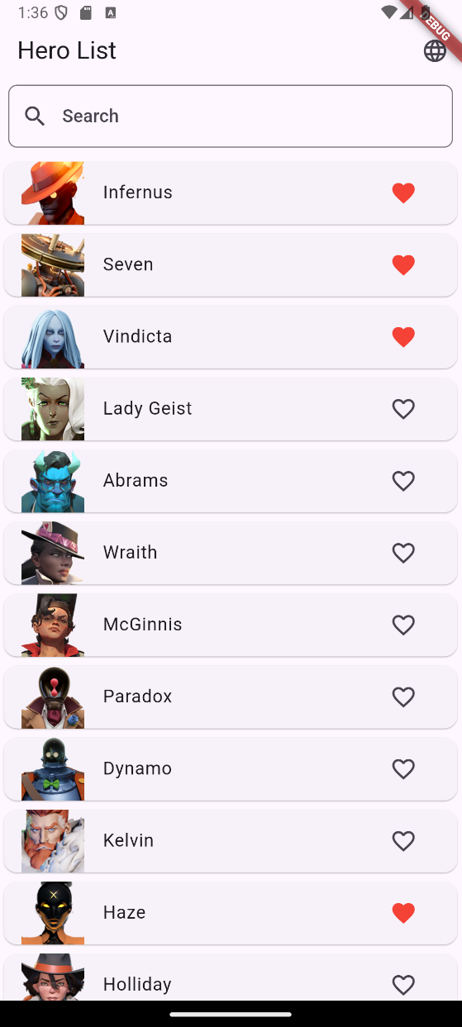
Рисунок 2 Главный экран с локализацией на английском языке

Рисунок 3 Главный экран с локализацией на русском языке
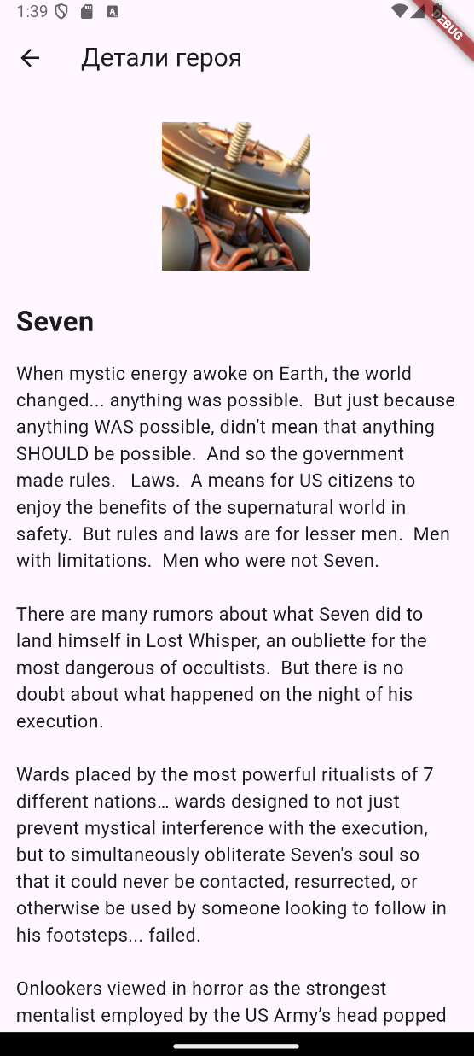
Рисунок 4 Экран с подробной информацией о персонаже
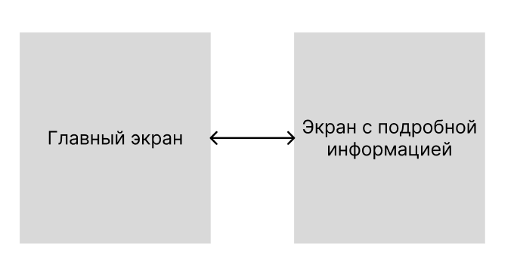
Рисунок 5 Навигационный граф
Пользователь может переходить с главного экрана на экран с подробной информацией. И наоборот, с экрана с подробной информацией переходить на главный экран.
  - Архитектура приложения
Приложение построено на основе многослойной архитектуры с использованием паттерна BLoC (Business Logic Component), который отделяет логику от представления. Это упрощает управление состоянием, тестирование и дальнейшее развитие приложения.
Особенности архитектуры приложения
- Модульность:
Приложение разделено на отдельные модули, каждый из которых выполняет строго определённую функцию.
- Многослойность:
Логика, данные и пользовательский интерфейс разделены на слои, что обеспечивает независимость компонентов и облегчает внесение изменений.
- Использование BLoC:
BLoC управляет состоянием и позволяет реализовать реактивный подход к построению интерфейса, что упрощает обновление UI в ответ на изменения данных.
Слои архитектуры и их функциональное назначение:
1. Слой представления (UI Layer)
- Отвечает за отображение данных и взаимодействие с пользователем.
- Содержит экраны, кнопки, карточки и другие элементы интерфейса.
- Основной функционал:
  - Отображение списка карточек.
  - Переход между экранами.
  - Реакция на пользовательские действия (в частности, клик по кнопке лайка).
- Взаимодействие с другими слоями:
  - Отправляет события в слой бизнес-логики (BLoC).
  - Получает состояния и данные от слоя бизнес-логики для обновления интерфейса.
2. Слой бизнес-логики (BLoC Layer)
- Содержит логику приложения: обработку пользовательских событий, преобразование данных и управление состоянием.
- Основной функционал:
  - Запрос данных из слоя данных через репозитории.
  - Фильтрация и преобразование данных.
  - Управление лайками и обновлением состояния UI.
  - Реализация Debounce для уменьшения количества запросов при поиске.
- Пример событий и состояний:
  - События: "Запрос списка персонажа ", "Добавить лайк", "Выполнить поиск".
  - Состояния: "Данные загружаются", "Данные успешно загружены", "Ошибка загрузки".
3. Слой данных (Data Layer)
- Отвечает за работу с внешними API и локальным хранилищем.
- Основной функционал:
  - Выполнение запросов к API и получение данных о карточках персонажа.
  - Сохранение локальных данных, таких как лайки и настройки, в SharedPreferences.
  - Преобразование данных в объекты (DTO) для передачи в слой бизнес-логики.
- Компоненты слоя данных:
  - Data Sources:
    - Remote Data Source — для взаимодействия с внешними API.
    - Local Data Source — для работы с локальным хранилищем (SharedPreferences). Используется для сохранения понравившихся персонажей.
  - Repositories:
    - Абстракция, объединяющая источники данных и предоставляющая интерфейсы для слоя бизнес-логики.

  - Программный интерфейс и функции серверной части
Приложение использует REST API для получения данных о списке персонажа. API предоставляет данные в формате JSON, которые затем преобразуются в объекты с помощью предоставленных DTO-классов.
Основные характеристики API:
- Формат данных: JSON.
- Методы HTTP:
  - GET: используется для получения информации о списке персонажа и их деталях.
- Эндпоинты (пример, если используется сторонний API):
  - /heroes: возвращает список героев с возможностью фильтрации и пагинации.
Функциональные возможности серверной части
- Получение списка персонажа
  - Эндпоинт / heroes.
  - Поддерживаемые параметры запроса:
    - page: номер страницы для пагинации.
    - q: строка для поиска персонажа по названию.
  - Пример ответа:
- Пагинация и фильтрация
  - API поддерживает пагинацию через параметр page , а также поиск по названию через параметр q.
  - Это позволяет гибко управлять отображением данных в приложении.
Описание структуры DTO
DTO (Data Transfer Object) в приложении "Персонажи игры Deadlock" используются для передачи данных между клиентом и сервером. Они упрощают обработку информации, предоставляя чёткую структуру данных, необходимую для работы слоев приложения.
В предоставленном коде определены следующие DTO:
- HeroesDto
  - Описывает данные ответа, содержащего список персонажей.
  - Поля:
    - data: список персонажей (List<HeroDataDto>).
    - pagination: данные о пагинации (PaginationDto).
- HeroDataDto
  - Описывает данные о каждом персонаже.
  - Поля:
    - id: идентификатор персонажа.
    - name: имя персонажа.
    - description: краткое описание персонажа.
    - image: ссылка на изображение персонажа (HeroImageDto).
- HeroImageDto
  - Описывает ссылки на изображения персонажей.
  - Поля:
    - url: ссылка на основное изображение персонажа.
- PaginationDto
  - Описывает данные о пагинации.
  - Поля:
    - last: последняя доступная страница.
    - current: текущая страница.
    - next: наличие следующей страницы (true/false).

Глава 2. Разработка программной системы

  - Слои приложения
Приложение "Персонажи игры Deadlock" основано на многослойной архитектуре, где каждый слой отвечает за определённые аспекты функциональности.

Описание ключевых пакетов:
- Основные зависимости для реализации функционала:
  - shared_preferences: используется для локального хранения данных, таких как лайки.
  - dio и pretty_dio_logger: для работы с REST API и логгирования запросов.
  - json_annotation, json_serializable, build_runner: для автоматической сериализации и десериализации данных (например, DTO).
  - flutter_bloc, equatable: для управления состояниями и событийной логики.
  - intl и flutter_localizations: для реализации локализации.
- Иконки и стилизация:
  - flutter_launcher_icons: замена стандартной иконки приложения на кастомную (assets/icon.png).
- Навигация между слоями:
  - Используются методы разделения интерфейсов (DTO, репозитории) и структуры BLoC для инкапсуляции логики и связывания UI с данными.
Взаимодействие между слоями:
- Пользователь вводит запрос в поисковую строку.
- UI отправляет событие в BLoC, которое обрабатывается бизнес-логикой.
- BLoC вызывает репозиторий, который отправляет запрос через dio к REST API.
- API возвращает данные в формате JSON.
- DTO преобразует JSON в объект, который репозиторий возвращает в BLoC.
- BLoC обновляет состояние, и данные передаются обратно в UI для отображения.
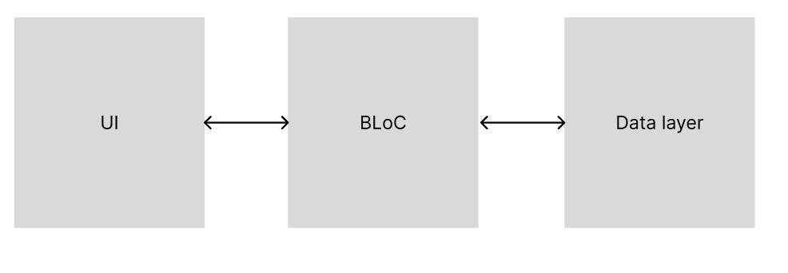
Рисунок 6 Схема взаимодействия между слоями

  - Слой для работы с хранилищем
Основные классы и интерфейсы, работающие с хранилищем:
- Интерфейс: ApiInterface
  - Определяет контракт для репозиториев.
  - Методы:
    - Future<HomeData?> loadData({OnErrorCallback? onError});:
Определяет метод для загрузки данных. Реализация этого метода обязана возвращать доменную модель HomeData.
- Основной репозиторий: HeroRepository
  - Репозиторий реализует интерфейс ApiInterface и отвечает за получение данных из API. Основные элементы:
  - Поля:
    - _dio: объект Dio для отправки HTTP-запросов.
    - _baseUrl: базовый URL API (https://assets.deadlock-api.com).
  - Методы:
    - loadData:
      - Получает данные из API на основе переданных параметров и преобразует их в доменную модель HomeData.
  - Параметры:
    - onError: коллбек для обработки ошибок.
    - q: строка поиска.
    - page: номер страницы.
    - pageSize: количество элементов на странице.
  - Возвращаемое значение:
    - Экземпляр HomeData (доменная модель), или null в случае ошибки.
- Типы данных и доменные модели:
  - CardData:
    - Модель данных для отображения карточек персонажей:
      - title: название персонажа.
      - imageUrl: ссылка на изображение персонажа.
      - description: краткое описание персонажа.
      - id: уникальный идентификатор.
  - HomeData:
    - Модель для главной страницы:
      - data: список объектов CardData.
- Мапперы (Extensions):
  - Мапперы отвечают за преобразование DTO (Data Transfer Objects) в доменные модели (Domain Models). Они инкапсулируют логику преобразования и позволяют разделить данные, полученные из API, от внутренних структур приложения.
  - Методы:
    - HeroDataDto.toDomain:
      - Преобразует объект HeroDataDto в CardData.
    - HerosDto.toDomain:
      - Преобразует объект HeroesDto в HomeData.

  - Слой для реализации бизнес-логики
Слой бизнес-логики (BLoC) отвечает за управление состоянием и бизнес-логикой приложения. Он отделяет пользовательский интерфейс от работы с данными, позволяя взаимодействовать с репозиториями, обрабатывать данные и передавать их на UI.
Основные компоненты слоя бизнес-логики:
- BLoC (Business Logic Component):
Отвечает за управление событиями и состояниями. Наследуются от Bloc<Event, State>.
- Events (События):
Определяют пользовательские действия или изменения, которые нужно обработать.
- States (Состояния):
Определяют текущий статус приложения, передаваемый в UI. Наследуются от Equatable.
Содержат get props, необходимый для сравнения объектов.
Основные «блоки»:
- HomeBloc:
Ответственный за отображение главной страницы
  - HomeBloc:
Отвечает за управление состояниями и событиями, связанными с отображением главной страницы.
    - Методы:
      - _onLoadData(HomeLoadDataEvent event, Emitter<HomeState> emit)
        - Обрабатывает событие HomeLoadDataEvent, загружая данные из репозитория.
    - Поля:
      - repo
экземпляр репозитория HeroRepository для загрузки данных.
  - HomeEvent
    - HomeLoadDataEvent
      - Поля:
        - Search
          - Строка запроса для поиска по названию
        - nextPage
  - HomeState
    - Методы
      - HomeState copyWith({HomeData? data, bool? isLoading, bool? isPaginationLoading, String? error})
        - Обновляет необходимые поля
    - Поля
      - Data
        - Хранит в себе HomeData
      - isLoading
        - Флаг, показывающий грузятся ли сейчас данные из API
- LikeBloc:
Отвечает за управление лайками, включая их сохранение и загрузку.
  - LikeBloc:
    - Методы
      - _onLoadLikes(LoadLikesEvent event, Emitter<LikeState> emit)
        - Обрабатывает событие LoadLikesEvent, подгружая из SharedPreferences уже лайкнутые персонажи.
      - _onChangeLike(ChangeLikeEvent event, Emitter<LikeState> emit)
        - Обрабатывает событие ChangeLikeEvent, которое ставит/убирает лайк с персонажи.
  - LikeEvent
Все события наследованы от абстрактного класса LikeEvent
    - LoadLikesEvent
Загружает список лайкнутых персонажей.
      - Методы и поля отсутствуют
    - ChangeLikeEvent
      - Поля
        - Id
          - Идентификатор героя, которому нужно поставить/убрать лайк.
  - LikeState
    - Поля:
      - List<String>? likedIds
        - Список идентификаторов лайкнутых персонажей.
- LocaleBloc
Отвечает за управление локализацией приложения.
  - LocaleBloc
    - Метод:
      - _onChangeLocale(ChangeLocaleEvent event, Emitter<LocaleState> emit)
        - Обрабатывает событие ChangeLocaleEvent, заменяющий текущую локализацию на следующую из существующих. (На данный момент есть английская и русская)
  - LocaleEvent
    - ChangeLocaleEvent
      - Не содержит методов и полей
  - LocaleState
    - Поля
      - Locale currentLocale
        - Текущая локализация
  - Слой представления
- Основные классы и интерфейсы:
  - _Card (StatelessWidget)
    - Элемент списка карточек
    - Поля:
      - Text
        - Название персонажа
        - Строка
      - Description
        - Описание персонажа
        - Строка
      - ImageUrl
        - Ссылка на изображение
        - Строка
      - onLike
        - Обработчик лайков
        - Callback
      - onTap
        - Обработчик нажатия (открытия карточки)
        - Callback
      - Id
        - Идентификатор персонажа
        - Строка
      - IsLiked
        - Статус лайка
        - Bool
    - Методы:
      - build(BuildContext context)
        - Создает визуальное отображение карточки.
  - SvgObjects
    - Класс, кэширующий SVG-изображения
      - Метод:
        - Init()
          - Загружает SVG в кэш.
  - SvgRu и SvgGb
    - Наследники SvgObjects
      - Метод:
        - build(BuildContext context)
          - Создает визуальное отображение конкретного SVG изображения (в данном проекте флага)
  - _Body (StatefulWidget)
    - Класс отображения основной части главного экрана.
  - _BodyState
    - Класс отображающий основную часть главного экрана. Является наследником от State(_Body)
    - Поля:
      - searchController
        - Контроллер, ответственный за изменение текста в строке поиска.
      - scrollController
        - Контроллер, ответственный за пролистывание карточек на главном экране
    - Методы:
      - initState()
        - Инициализирует SVG изображения
        - Загружает данные для первой загрузки.
        - Добавляет контроллеру метод, который он будет вызывать
      - _onNextPageListener()
        - Подгружает новые карточки при пролистывании до конца списка карточек.
      - _dispose
        - Очищает ресурсы при удалении данного экрана из дерева виджетов.
      - _navToDetails(BuildContext context, CardData data)
        - Открывает карточку, на которую нажали
      - _onLike(String? id, String title, bool isLiked)
        - Вызывает событие ChangeLikeEvent
      - _showLiked(BuildContext context, String title, bool isLiked)
        - Показывает уведомление снизу (Снекбар) о поставленном/убранном лайке.
      - _onRefresh()
        - Обновляет страницу
  - MyHomePage (StatefulWidget)
    - Класс отображения главной страницы
  - _MyHomePageState
    - Основной класс отображения главной страницы. Является наследником State<MyHomePage>
    - Методы:
      - InitState()
        - Создает при первом запуске приветственное сообщение
      - build(BuildContext context)
        - Создает отображение главной страницы и вызывает Body
  - MyApp (StatelessWidget)
    - Главный класс для отображения главной страницы
    - Метод:
      - build(BuildContext context)
        - Создает главную страницу, вызывая MyHomePage

Глава 2. Руководство пользователя
Приложение "Персонажи игры Deadlock" — это современный инструмент для любителей компьютерных игр, предназначенный для быстрого и удобного поиска и просмотра информации о персонажах. Приложение учитывает потребности как преданных фанатов игры, так и новых пользователей, которые только начинают своё знакомство с игровым миром Deadlock.
С ростом количества контента в играх становится всё сложнее найти структурированную информацию о персонажах. Приложение решает эту задачу, предоставляя удобный доступ к карточкам персонажей с изображениями, названиями и краткими описаниями.

Основные возможности приложения
- Поиск персонажей по ключевым словам: помогает быстро найти нужного героя.
- Просмотр карточек персонажей: удобное представление информации в графическом формате.
- Детальная информация о персонаже: доступ к полному описанию героя на отдельном экране.
- Смена языка интерфейса: возможность использовать приложение на русском и английском языках.
- Автоматическая подгрузка данных: новые персонажи отображаются при прокрутке списка.
Приложение обладает простым и интуитивно понятным интерфейсом, что делает его доступным для пользователей любого уровня. Оно станет надёжным помощником для изучения игровых персонажей, их истории и особенностей.

Целевая аудитория
Приложение предназначено для широкой аудитории:
- Игроки Deadlock, которые хотят узнать больше о персонажах.
- Новые пользователи, изучающие игровой мир Deadlock.
- Пользователи, ценящие удобные и минималистичные мобильные приложения.
Приложение "Персонажи игры Deadlock" — это отличный выбор для всех, кто хочет с лёгкостью управлять контентом игры и находить нужную информацию.

Процесс запуска приложения
Запуск приложения "Персонажи игры Deadlock" максимально прост и не требует специальных навыков. Оно разработано для мобильных устройств, что делает его доступным в любое время и в любом месте.
Этапы запуска:
- Найдите приложение на устройстве:
  - После установки приложения его иконка появится на главном экране или в списке приложений.
  - Иконка приложения имеет яркий, узнаваемый дизайн, что облегчает её поиск среди других программ.
- Запустите приложение:
  - Нажмите на иконку приложения.
  - Во время запуска приложение загрузит необходимые данные и отобразит главный экран.
- Первое открытие:
  - При первом запуске приложение автоматически загрузит актуальные данные о персонажах.
  - Для корректной работы приложение требует подключения к интернету.
Примечание:
- В случае отсутствия интернет-соединения приложение уведомит пользователя о необходимости подключения для загрузки данных.

Главный экран
Главный экран является центральной частью приложения и предоставляет доступ ко всем ключевым функциям:
- Строка поиска: позволяет находить персонажей по названию.
- Карточки персонажей: отображают изображения, названия и краткие описания.
- Кнопка смены языка: предоставляет возможность переключать язык интерфейса.
Главный экран интуитивно понятен и позволяет пользователю сразу приступить к поиску и изучению информации.

Рисунок 7 Главный экран
Элементы главного экрана:
- Поисковая строка:
  - Расположена в верхней части экрана.
  - Используется для ввода ключевых слов и поиска интересующего героя.
  - Ввод текста активирует фильтрацию карточек, отображая только те, что соответствуют введённому запросу.
Пример использования:
Если ввести строку "la", приложение отобразит карточки, содержащие эту строку в названии.
-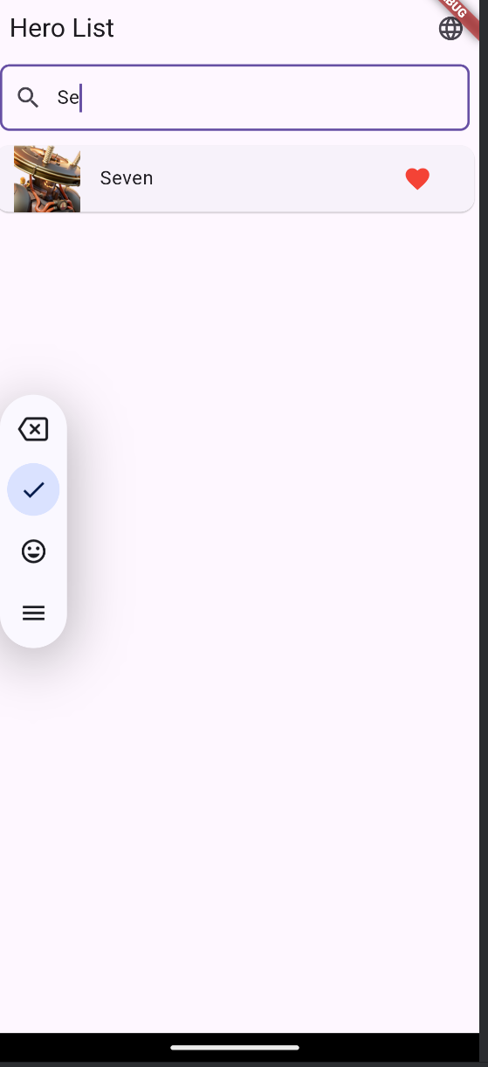
Рисунок 8 Запрос Se
- Кнопка смены локализации:
  - Иконка планеты, расположенная справа от поисковой строки.
  - При нажатии меняет язык интерфейса между русским и английским.
Пример:
Если текущий язык — русский, то после нажатия язык переключится на английский.
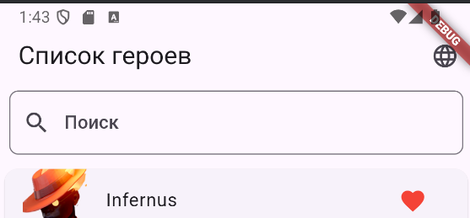
Рисунок 9 Локализация на русском языке
- Список карточек героев:
  - Содержит карточки с изображениями, названиями и краткими описаниями персонажей.
  - Прокрутка списка вниз автоматически подгружает новые карточки, что позволяет удобно просматривать большое количество героев.
Описание карточки:
Каждая карточка состоит из следующих элементов:
  - Изображение — Показывает внешний вид персонажа, его визуальную идентификацию.
  - Название — отображает имя персонажа;
  - Описание — одержит краткую информацию о персонаже, помогающую понять его роль в игре
Пример сценария использования:
- Пользователь вводит ключевое слово в строку поиска и видит отфильтрованные результаты.
- При прокрутке списка вниз приложение подгружает новые карточки.
- Пользователь может сменить язык интерфейса, нажав на иконку с планетой.

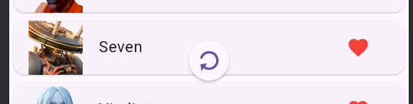
Рисунок 10 Отображение индикатора загрузки
Экран дополнительной информации открывается при нажатии на карточку персонажа на главном экране. Этот экран предоставляет более детальные сведения о выбранном персонаже.
Элементы экрана дополнительной информации:
- Изображение персонажа:
  - Отображается в верхней части экрана.
  - Визуально идентифицирует персонажа, давая игроку подробное представление о его внешнем виде.
- Название и описание:
  - Название персонажа отображается крупным шрифтом.
  - Описание - расширенное текстовое пояснение, включающее ключевые факты о персонаже.
Пример использования:
Пользователь нажимает на карточку "Seven" на главном экране. Открывается экран дополнительной информации, где пользователь видит изображение персонажа, его имя и описание.
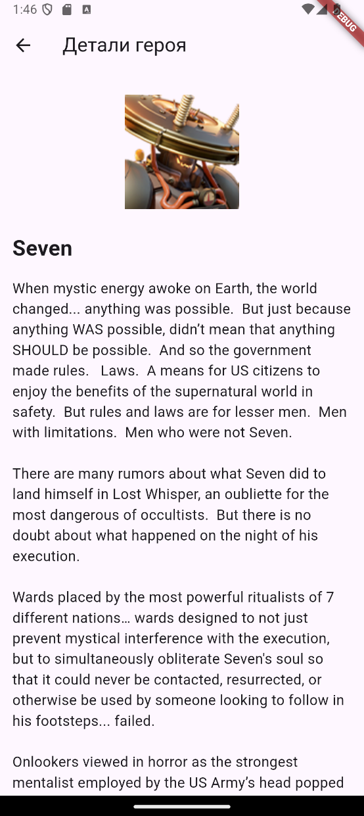
Рисунок 11 Экран с подробной информацией
Контрольный пример работы с приложением
Шаг 1: Запуск приложения
- Найдите иконку приложения на главном экране устройства.
- Запустите приложение одним нажатием.
Шаг 2: Использование поиска
- Введите название интересующего персонажа в строку поиска (например, "Seven").
- Приложение отобразит все карточки, соответствующие введённому запросу.
Шаг 3: Просмотр карточки
- Пролистайте список карточек и выберите интересующую.
- Нажмите на карточку для перехода к экрану дополнительной информации.
Шаг 4: Просмотр детальной информации
- На экране дополнительной информации ознакомьтесь с изображением и описанием1.
Шаг 5: Смена языка
- Вернитесь на главный экран.
- Нажмите на иконку с изображением флага для смены языка интерфейса.
Рекомендации по использованию
Для того чтобы работа с приложением Персонажи игры Deadlock была максимально продуктивной, удобной и приятной, следуйте следующим рекомендациям:
- Обеспечьте стабильное подключение к интернету
  - Приложение использует интернет-соединение для загрузки карточек персонажей и дополнительной информации. Стабильный интернет гарантирует быструю работу поиска и плавную прокрутку карточек.
  - Рекомендуется использовать Wi-Fi соединение для экономии мобильного трафика, особенно если вы активно используете приложение.
- Используйте строку поиска для ускоренного доступа
  - При большом количестве карточек персонажей ручной поиск может занять время.
  - Чтобы быстрее найти нужного персонажа, используйте поисковую строку — вводите ключевые слова или название. Чем точнее запрос, тем быстрее будет результат.
- Смена локализации для удобства
  - Используйте функцию смены языка интерфейса в зависимости от ваших предпочтений. Если вам комфортнее работать с приложением на английском языке — переключитесь на него с помощью иконки флага.
  - Это особенно полезно для пользователей, которые являются частью мирового сообщества игры и предпочитают оригинальные названия.
- Изучайте карточки внимательно
  - Каждая карточка персонажа содержит базовую информацию: изображение, название, описание. При выборе нового персонажа рекомендуется изучить все эти элементы, чтобы принять решение, стоит ли его пробовать.
  - Нажимайте на карточки для получения дополнительной информации, где может быть представлено расширенное описание.
- Пользуйтесь прокруткой для просмотра новых карточек
  - Приложение поддерживает бесконечную прокрутку, что позволяет подгружать новые карточки персонажей по мере прокрутки вниз.

Выводы
В ходе выполнения курсовой работы была разработана и представлена мобильная система для поиска информации о персонажах игры под названием "Персонажи игры Deadlock". Основная цель работы заключалась в создании функционального, удобного и современного приложения, предоставляющего пользователям быстрый доступ к информации о персонажах игры. Поставленная цель была успешно достигнута благодаря реализации ключевых функциональных возможностей, включая поиск, просмотр карточек и смену локализации.
Результаты работы
1. Анализ предметной области
В первой части работы был проведен анализ предметной области и определены основные требования к мобильному приложению. Было выявлено, что современные пользователи ожидают от приложений высокой производительности, интуитивно понятного интерфейса и простоты использования. На основе этих данных были сформулированы функциональные и нефункциональные требования, которые легли в основу разработки приложения.
2. Проектирование приложения
На этапе проектирования были созданы интерфейсы, обеспечивающие удобную навигацию:
- Главный экран:
  - Содержит карточки персонажей, строку поиска и переключатель языка интерфейса для международной аудитории.
- Экран дополнительной информации:
  - Предоставляет более детальное описание выбранного персонажа, включая изображение и описание.
Особое внимание уделялось адаптивности интерфейса для различных устройств, а также улучшению пользовательского опыта (UX/UI).
3. Реализация функционала
В процессе разработки приложения была использована кроссплатформенная технология Flutter, которая предоставляет преимущества:
- Высокую производительность;
- Единый код для Android и iOS;
- Простоту разработки пользовательских интерфейсов.
Приложение включает два основных экрана:
- Главный экран: реализован функционал поиска, смены языка и прокрутки списка карточек персонажей.
- Экран дополнительной информации: отображает подробности выбранного персонажа.
Была обеспечена плавная работа приложения, включая поддержку поиска с минимальными задержками и реализацию удобного скроллинга.
4. Тестирование и отладка
Приложение было протестировано на реальных устройствах. В ходе тестирования были выявлены и устранены мелкие ошибки, что позволило повысить стабильность и производительность. Приложение успешно выполняет поиск, переключает язык интерфейса и корректно отображает данные.
5. Эффективность и удобство использования
Приложение "Персонажи игры Deadlock" отвечает современным требованиям к мобильным приложениям, предоставляя:
- Удобство взаимодействия: интуитивно понятный интерфейс и простая структура.
- Функциональность: быстрый поиск и отображение информации о персонажах.
- Доступность: поддержка двух языков (русского и английского).
- Производительность: минимальные задержки даже на устройствах со средними техническими характеристиками.
Практическая значимость работы
Разработанное приложение может быть полезно широкой аудитории игроков и поклонников игры Deadlock. Оно обеспечивает быстрый и удобный доступ к информации о персонажах, упрощая взаимодействие с контентом игры.
Приложение также служит примером эффективного использования Flutter для создания кроссплатформенных решений. Код проекта хорошо структурирован, что позволяет использовать его в качестве шаблона для разработки аналогичных приложений или дальнейшего расширения функционала.
Заключение
В процессе выполнения работы были успешно выполнены все поставленные задачи: от анализа требований до разработки и тестирования. Приложение "Персонажи игры Deadlock" демонстрирует высокую производительность, удобство использования и соответствует современным стандартам мобильной разработки.
Оно предоставляет пользователям функционал для поиска и просмотра персонажей игры в удобном формате, что делает его востребованным среди целевой аудитории.
Работа является успешным примером разработки мобильного приложения и может быть использована как основа для дальнейшего совершенствования и добавления новых функций.
Список литературы
- Медведков А.Д. [Электронный ресурс] // Гит УлГТУ : [сайт]. — URL: https://git.is.ulstu.ru/MaDerniszator/pmu
- Савельев Я. К. Flutter с нуля [Электронный ресурс] // Ютуб : [сайт]. — URL: https://youtube.com/playlist?list=PLEcfA4KuxR5bGM5LCzcBDkOrOX0dBZ4HN&si=0QUax8D_-GNiZCip
- Официальный репозиторий пакетов для приложений Dart и Flutter. / [Электронный ресурс] // : [сайт]. — URL: https://pub.dev/
- Код стайл dart / [Электронный ресурс] // Документация Dart : [сайт]. — URL: https://dart.dev/effective-dart/style
- Онлайн компилятор Dart / [Электронный ресурс] // DartPad : [сайт]. — URL: https://dartpad.dev/

Исходный код

# File: main.dart
import 'package:flutter/material.dart';
import 'package:flutter_bloc/flutter_bloc.dart';
import 'package:provider/provider.dart';
import 'data/repositories/hero_repository.dart';
import 'services/api_service.dart';
import 'components/screens/hero_list_screen.dart';
import 'Components/locale/l10n/app_locale.dart';
import 'presentation/home_page/bloc/block.dart';
import 'presentation/home_page/bloc/events.dart';
import 'presentation/home_page/bloc/state.dart';
import '../../presentation/heroSearch/hero_search_block.dart';
void main() {
final apiService = ApiService(baseUrl: 'https://assets.deadlock-api.com');
final heroRepository = HeroRepository(apiService: apiService);
runApp(MyApp(heroRepository: heroRepository));
}
class LocaleNotifier with ChangeNotifier {
Locale _currentLocale = const Locale('en'); // Начальный язык - английский
Locale get currentLocale => _currentLocale;
void toggleLocale() {
_currentLocale = _currentLocale.languageCode == 'en' ? const Locale('ru') : const Locale('en');
notifyListeners();
}
}
class MyApp extends StatelessWidget {
final HeroRepository heroRepository;
const MyApp({Key? key, required this.heroRepository}) : super(key: key);
@override
Widget build(BuildContext context) {
return ChangeNotifierProvider(
create: (_) => LocaleNotifier(),
child: Provider<HeroRepository>(
create: (_) => heroRepository,
child: BlocProvider(
create: (_) => HeroListBloc(heroRepository)..add(FetchHeroes()),
child: Consumer<LocaleNotifier>(
builder: (context, localeNotifier, child) {
return MaterialApp(
locale: localeNotifier.currentLocale,
localizationsDelegates: AppLocale.localizationsDelegates,
supportedLocales: AppLocale.supportedLocales,
home: Builder(
builder: (context) {
final heroListBloc = context.read<HeroListBloc>();
return BlocBuilder<HeroListBloc, HeroListState>(
builder: (context, state) {
if (state is HeroListLoaded) {
return MultiBlocProvider(
providers: [
BlocProvider(
create: (_) => HeroSearchBloc(allHeroes: state.heroes),
),
],
child: const HeroListScreen(),
);
} else if (state is HeroListLoading) {
return const Scaffold(
body: Center(
child: CircularProgressIndicator(),
),
);
} else if (state is HeroListError) {
return const Scaffold(
body: Center(
child: Text('Failed to load heroes.'),
),
);
}
return const Scaffold(
body: Center(
child: Text('Initializing...'),
),
);
},
);
},
),
);
},
),
),
),
);
}
}
# File: context_x.dart
import 'package:first_project/Components/locale/l10n/app_locale.dart';
import 'package:flutter/cupertino.dart';
extension LocalContextX on BuildContext {
AppLocale get locale => AppLocale.of(this)!;
}
# File: app_locale.dart
import 'dart:async';
import 'package:flutter/foundation.dart';
import 'package:flutter/widgets.dart';
import 'package:flutter_localizations/flutter_localizations.dart';
import 'package:intl/intl.dart' as intl;
import 'app_locale_en.dart';
import 'app_locale_ru.dart';
// ignore_for_file: type=lint
/// Callers can lookup localized strings with an instance of AppLocale
/// returned by `AppLocale.of(context)`.
///
/// Applications need to include `AppLocale.delegate()` in their app's
/// `localizationDelegates` list, and the locales they support in the app's
/// `supportedLocales` list. For example:
///
/// ```dart
/// import 'l10n/app_locale.dart';
///
/// return MaterialApp(
/// localizationsDelegates: AppLocale.localizationsDelegates,
/// supportedLocales: AppLocale.supportedLocales,
/// home: MyApplicationHome(),
/// );
/// ```
///
/// ## Update pubspec.yaml
///
/// Please make sure to update your pubspec.yaml to include the following
/// packages:
///
/// ```yaml
/// dependencies:
/// # Internationalization support.
/// flutter_localizations:
/// sdk: flutter
/// intl: any # Use the pinned version from flutter_localizations
///
/// # Rest of dependencies
/// ```
///
/// ## iOS Applications
///
/// iOS applications define key application metadata, including supported
/// locales, in an Info.plist file that is built into the application bundle.
/// To configure the locales supported by your app, you’ll need to edit this
/// file.
///
/// First, open your project’s ios/Runner.xcworkspace Xcode workspace file.
/// Then, in the Project Navigator, open the Info.plist file under the Runner
/// project’s Runner folder.
///
/// Next, select the Information Property List item, select Add Item from the
/// Editor menu, then select Localizations from the pop-up menu.
///
/// Select and expand the newly-created Localizations item then, for each
/// locale your application supports, add a new item and select the locale
/// you wish to add from the pop-up menu in the Value field. This list should
/// be consistent with the languages listed in the AppLocale.supportedLocales
/// property.
abstract class AppLocale {
AppLocale(String locale) : localeName = intl.Intl.canonicalizedLocale(locale.toString());
final String localeName;
static AppLocale? of(BuildContext context) {
return Localizations.of<AppLocale>(context, AppLocale);
}
static const LocalizationsDelegate<AppLocale> delegate = _AppLocaleDelegate();
/// A list of this localizations delegate along with the default localizations
/// delegates.
///
/// Returns a list of localizations delegates containing this delegate along with
/// GlobalMaterialLocalizations.delegate, GlobalCupertinoLocalizations.delegate,
/// and GlobalWidgetsLocalizations.delegate.
///
/// Additional delegates can be added by appending to this list in
/// MaterialApp. This list does not have to be used at all if a custom list
/// of delegates is preferred or required.
static const List<LocalizationsDelegate<dynamic>> localizationsDelegates = <LocalizationsDelegate<dynamic>>[
delegate,
GlobalMaterialLocalizations.delegate,
GlobalCupertinoLocalizations.delegate,
GlobalWidgetsLocalizations.delegate,
];
/// A list of this localizations delegate's supported locales.
static const List<Locale> supportedLocales = <Locale>[
Locale('en'),
Locale('ru')
];
/// No description provided for @search.
///
/// In ru, this message translates to:
/// **'Поиск'**
String get search;
/// No description provided for @liked.
///
/// In ru, this message translates to:
/// **'нравится'**
String get liked;
/// No description provided for @disliked.
///
/// In ru, this message translates to:
/// **'больше не нравится'**
String get disliked;
/// No description provided for @heroListTitle.
///
/// In ru, this message translates to:
/// **'Список героев'**
String get heroListTitle;
/// No description provided for @heroDetailsTitle.
///
/// In ru, this message translates to:
/// **'Детали героя'**
String get heroDetailsTitle;
/// No description provided for @heroNoImage.
///
/// In ru, this message translates to:
/// **'Изображение недоступно'**
String get heroNoImage;
/// No description provided for @noHeroesAvailable.
///
/// In ru, this message translates to:
/// **'Нет доступных героев'**
String get noHeroesAvailable;
/// No description provided for @noHeroesFound.
///
/// In ru, this message translates to:
/// **'Герои не найдены'**
String get noHeroesFound;
/// No description provided for @heroNoDescription.
///
/// In ru, this message translates to:
/// **'Описание отсутствует'**
String get heroNoDescription;
/// No description provided for @arbEnding.
///
/// In ru, this message translates to:
/// **'ЗАПЯТАЯ'**
String get arbEnding;
}
class _AppLocaleDelegate extends LocalizationsDelegate<AppLocale> {
const _AppLocaleDelegate();
@override
Future<AppLocale> load(Locale locale) {
return SynchronousFuture<AppLocale>(lookupAppLocale(locale));
}
@override
bool isSupported(Locale locale) => <String>['en', 'ru'].contains(locale.languageCode);
@override
bool shouldReload(_AppLocaleDelegate old) => false;
}
AppLocale lookupAppLocale(Locale locale) {
// Lookup logic when only language code is specified.
switch (locale.languageCode) {
case 'en': return AppLocaleEn();
case 'ru': return AppLocaleRu();
}
throw FlutterError(
'AppLocale.delegate failed to load unsupported locale "$locale". This is likely '
'an issue with the localizations generation tool. Please file an issue '
'on GitHub with a reproducible sample app and the gen-l10n configuration '
'that was used.'
);
}
# File: app_locale_en.dart
import 'app_locale.dart';
// ignore_for_file: type=lint
/// The translations for English (`en`).
class AppLocaleEn extends AppLocale {
AppLocaleEn([String locale = 'en']) : super(locale);
@override
String get search => 'Search';
@override
String get liked => 'liked';
@override
String get disliked => 'disliked';
@override
String get heroListTitle => 'Hero List';
@override
String get heroDetailsTitle => 'Hero Details';
@override
String get heroNoImage => 'No image available';
@override
String get noHeroesAvailable => 'no heroes available';
@override
String get noHeroesFound => 'no heroes found';
@override
String get heroNoDescription => 'No description available';
@override
String get arbEnding => 'ЗАПЯТАЯ';
}
# File: app_locale_ru.dart
import 'app_locale.dart';
// ignore_for_file: type=lint
/// The translations for Russian (`ru`).
class AppLocaleRu extends AppLocale {
AppLocaleRu([String locale = 'ru']) : super(locale);
@override
String get search => 'Поиск';
@override
String get liked => 'нравится';
@override
String get disliked => 'больше не нравится';
@override
String get heroListTitle => 'Список героев';
@override
String get heroDetailsTitle => 'Детали героя';
@override
String get heroNoImage => 'Изображение недоступно';
@override
String get noHeroesAvailable => 'Нет доступных героев';
@override
String get noHeroesFound => 'Герои не найдены';
@override
String get heroNoDescription => 'Описание отсутствует';
@override
String get arbEnding => 'ЗАПЯТАЯ';
}
# File: intl_en.arb
{
"appTitle": "Heroes App",
"searchHint": "Search for a hero...",
"noHeroesFound": "No heroes found.",
"like": "Like",
"unlike": "Unlike",
"loading": "Loading..."
}
# File: intl_ru.arb
{
"appTitle": "Приложение Герои",
"searchHint": "Поиск героя...",
"noHeroesFound": "Герои не найдены.",
"like": "Лайк",
"unlike": "Убрать лайк",
"loading": "Загрузка..."
}
# File: hero_detail_screen.dart
import 'package:flutter/material.dart';
import 'package:flutter_bloc/flutter_bloc.dart';
import '../../presentation/heroDetail/hero_detail_block.dart';
import '../../data/repositories/hero_repository.dart';
import '../../presentation/heroDetail/hero_detail_state.dart';
import '../../presentation/heroDetail/hero_detail_events.dart';
import '../../Components/locale/l10n/app_locale.dart';
class HeroDetailScreen extends StatelessWidget {
final int heroId;
const HeroDetailScreen({Key? key, required this.heroId}) : super(key: key);
@override
Widget build(BuildContext context) {
final heroRepository = context.read<HeroRepository>();
final locale = AppLocale.of(context)!; // Получаем текущую локализацию
return BlocProvider(
create: (_) => HeroDetailBloc(heroRepository)..add(FetchHeroDetails(heroId)),
child: Scaffold(
appBar: AppBar(title: Text(locale.heroDetailsTitle)),
body: BlocBuilder<HeroDetailBloc, HeroDetailState>(
builder: (context, state) {
if (state is HeroDetailLoading) {
// Показ индикатора загрузки
return const Center(child: CircularProgressIndicator());
} else if (state is HeroDetailLoaded) {
final hero = state.hero;
return SingleChildScrollView(
// Добавляем прокрутку
child: Padding(
padding: const EdgeInsets.all(16.0),
child: Column(
crossAxisAlignment: CrossAxisAlignment.start,
children: [
// Центрируем изображение героя
Center(
child: hero.portraitUrl != null
? Image.network(hero.portraitUrl!, height: 150)
: const Icon(Icons.image, size: 150),
),
const SizedBox(height: 16),
// Имя героя
Text(
hero.name,
style: const TextStyle(
fontSize: 24,
fontWeight: FontWeight.bold,
),
),
const SizedBox(height: 16),
// Описание героя
Text(
hero.description ?? 'No description available',
style: const TextStyle(fontSize: 16),
),
],
),
),
);
} else if (state is HeroDetailError) {
// Показ сообщения об ошибке
return Center(
child: Text(
'Error: ${state.message}',
style: const TextStyle(fontSize: 16, color: Colors.red),
),
);
}
// Пустое состояние по умолчанию
return const SizedBox.shrink();
},
),
),
);
}
}
# File: hero_list_screen.dart
import 'package:flutter/material.dart';
import 'package:flutter_bloc/flutter_bloc.dart';
import 'package:provider/provider.dart';
import '../../Components/locale/l10n/app_locale.dart';
import '../../main.dart';
import '../../widgets/hero_card.dart';
import '../../presentation/heroSearch/hero_search_block.dart';
import '../../presentation/heroSearch/hero_search_state.dart';
import '../../presentation/heroSearch/hero_search_event.dart';
import '../../presentation/home_page/bloc/block.dart';
import '../../presentation/home_page/bloc/events.dart';
import '../../presentation/home_page/bloc/state.dart';
class HeroListScreen extends StatelessWidget {
const HeroListScreen({Key? key}) : super(key: key);
@override
Widget build(BuildContext context) {
final locale = AppLocale.of(context)!; // Получаем текущую локализацию
return Scaffold(
appBar: AppBar(
title: Text(locale.heroListTitle),
actions: [
IconButton(
icon: const Icon(Icons.language),
onPressed: () {
// Переключение локали
context.read<LocaleNotifier>().toggleLocale();
},
),
],
bottom: PreferredSize(
preferredSize: const Size.fromHeight(60),
child: Padding(
padding: const EdgeInsets.all(8.0),
child: TextField(
onChanged: (query) {
// Обновляем поиск при вводе текста
context.read<HeroSearchBloc>().add(SearchHeroes(query));
},
decoration: InputDecoration(
hintText: locale.search,
prefixIcon: const Icon(Icons.search),
border: OutlineInputBorder(
borderRadius: BorderRadius.circular(8),
),
),
),
),
),
),
body: BlocBuilder<HeroSearchBloc, HeroSearchState>(
builder: (context, searchState) {
if (searchState is HeroSearchLoading) {
return const Center(child: CircularProgressIndicator());
} else if (searchState is HeroSearchLoaded) {
return RefreshIndicator(
onRefresh: () async {
// Обновляем список героев
context.read<HeroListBloc>().add(FetchHeroes());
},
child: ListView.builder(
itemCount: searchState.heroes.length,
itemBuilder: (context, index) {
return HeroCard(hero: searchState.heroes[index]);
},
),
);
} else if (searchState is HeroSearchError) {
return Center(child: Text('Error: ${searchState.message}'));
} else if (searchState is HeroSearchInitial) {
return BlocBuilder<HeroListBloc, HeroListState>(
builder: (context, listState) {
if (listState is HeroListLoading) {
return const Center(child: CircularProgressIndicator());
} else if (listState is HeroListLoaded) {
return RefreshIndicator(
onRefresh: () async {
// Выполняем новый запрос к API
context.read<HeroListBloc>().add(FetchHeroes());
},
child: ListView.builder(
itemCount: listState.heroes.length,
itemBuilder: (context, index) {
return HeroCard(hero: listState.heroes[index]);
},
),
);
} else if (listState is HeroListError) {
return Center(child: Text('Error: ${listState.message}'));
}
return Center(child: Text(locale.noHeroesAvailable));
},
);
}
return Center(child: Text(locale.noHeroesFound));
},
),
);
}
}
# File: debounce.dart
import 'dart:async';
import 'dart:ui';
class Debouce {
factory Debouce() => _instance;
Debouce._();
static final Debouce _instance = Debouce._();
static Timer? _timer;
static void run(
VoidCallback action, {
Duration delay = const Duration(milliseconds: 500),
}) {
_timer?.cancel();
_timer = Timer(delay, action);
}
}
# File: hero_dto.dart
class HeroDto {
final int id;
final String name;
final String? portraitUrl;
final String? description;
HeroDto({
required this.id,
required this.name,
this.portraitUrl,
this.description,
});
}
# File: hero_mapper.dart
import '../dtos/hero_dto.dart';
class HeroMapper {
static HeroDto fromJson(Map<String, dynamic> json) {
return HeroDto(
id: json['id'] as int,
name: json['name'] as String,
portraitUrl: json['images']?['icon_image_small'] as String?,
description: json['description']?['lore'] as String?,
);
}
static List<HeroDto> fromJsonList(List<dynamic> jsonList) {
return jsonList.map((json) => fromJson(json as Map<String, dynamic>)).toList();
}
}
# File: hero_repository.dart
import '../dtos/hero_dto.dart';
import '../../services/api_service.dart';
import '../mappers/hero_mapper.dart';
class HeroRepository {
final ApiService apiService;
HeroRepository({required this.apiService});
Future<List<HeroDto>> getHeroes() async {
final heroes = await apiService.fetchHeroes();
return HeroMapper.fromJsonList(heroes);
}
Future<HeroDto> getHeroDetails(int id) async {
final hero = await apiService.fetchHeroDetails(id);
return HeroMapper.fromJson(hero);
}
}
# File: hero_detail_block.dart
import 'package:bloc/bloc.dart';
import 'package:equatable/equatable.dart';
import '../../data/dtos/hero_dto.dart';
import '../../data/repositories/hero_repository.dart';
import 'hero_detail_state.dart';
import 'hero_detail_events.dart';
// BLoC
class HeroDetailBloc extends Bloc<HeroDetailEvent, HeroDetailState> {
final HeroRepository heroRepository;
HeroDetailBloc(this.heroRepository) : super(HeroDetailInitial()) {
on<FetchHeroDetails>((event, emit) async {
emit(HeroDetailLoading());
try {
final hero = await heroRepository.getHeroDetails(event.heroId);
emit(HeroDetailLoaded(hero));
} catch (e) {
emit(HeroDetailError(e.toString()));
}
});
}
}
# File: hero_detail_events.dart
import 'package:bloc/bloc.dart';
import 'package:equatable/equatable.dart';
import '../../data/dtos/hero_dto.dart';
import '../../data/repositories/hero_repository.dart';
// Events
abstract class HeroDetailEvent extends Equatable {
@override
List<Object> get props => [];
}
class FetchHeroDetails extends HeroDetailEvent {
final int heroId;
FetchHeroDetails(this.heroId);
@override
List<Object> get props => [heroId];
}
# File: hero_detail_state.dart
import 'package:bloc/bloc.dart';
import 'package:equatable/equatable.dart';
import '../../data/dtos/hero_dto.dart';
import '../../data/repositories/hero_repository.dart';
abstract class HeroDetailState extends Equatable {
@override
List<Object> get props => [];
}
class HeroDetailInitial extends HeroDetailState {}
class HeroDetailLoading extends HeroDetailState {}
class HeroDetailLoaded extends HeroDetailState {
final HeroDto hero;
HeroDetailLoaded(this.hero);
@override
List<Object> get props => [hero];
}
class HeroDetailError extends HeroDetailState {
final String message;
HeroDetailError(this.message);
@override
List<Object> get props => [message];
}
# File: hero_search_block.dart
import 'package:bloc/bloc.dart';
import 'package:equatable/equatable.dart';
import '../../../data/dtos/hero_dto.dart';
import '../../../data/repositories/hero_repository.dart';
import 'hero_search_event.dart';
import 'hero_search_state.dart';
// BLoC
class HeroSearchBloc extends Bloc<HeroSearchEvent, HeroSearchState> {
final List<HeroDto> allHeroes;
HeroSearchBloc({required this.allHeroes}) : super(HeroSearchInitial()) {
print('HeroSearchBloc initialized with heroes: ${allHeroes.map((hero) => hero.name).toList()}');
on<SearchHeroes>((event, emit) {
print('Search query: ${event.query}');
if (event.query.isEmpty) {
emit(HeroSearchInitial());
return;
}
final queryLower = event.query.toLowerCase().trim();
final filteredHeroes = allHeroes.where((hero) {
final nameLower = hero.name.toLowerCase().trim();
print('Comparing "$queryLower" with "$nameLower"');
return nameLower.contains(queryLower);
}).toList();
if (filteredHeroes.isEmpty) {
print('No heroes found for query: ${event.query}');
emit(HeroSearchError('No heroes found.'));
} else {
print('Heroes found: ${filteredHeroes.map((hero) => hero.name).toList()}');
emit(HeroSearchLoaded(filteredHeroes));
}
});
}
}
# File: hero_search_event.dart
import 'package:bloc/bloc.dart';
import 'package:equatable/equatable.dart';
import '../../../data/dtos/hero_dto.dart';
import '../../../data/repositories/hero_repository.dart';
abstract class HeroSearchEvent extends Equatable {
@override
List<Object> get props => [];
}
class SearchHeroes extends HeroSearchEvent {
final String query;
SearchHeroes(this.query);
@override
List<Object> get props => [query];
}
# File: hero_search_state.dart
import 'package:bloc/bloc.dart';
import 'package:equatable/equatable.dart';
import '../../../data/dtos/hero_dto.dart';
import '../../../data/repositories/hero_repository.dart';
// States
abstract class HeroSearchState extends Equatable {
@override
List<Object> get props => [];
}
class HeroSearchInitial extends HeroSearchState {}
class HeroSearchLoading extends HeroSearchState {}
class HeroSearchLoaded extends HeroSearchState {
final List<HeroDto> heroes;
HeroSearchLoaded(this.heroes);
@override
List<Object> get props => [heroes];
}
class HeroSearchError extends HeroSearchState {
final String message;
HeroSearchError(this.message);
@override
List<Object> get props => [message];
}
# File: block.dart
import 'package:bloc/bloc.dart';
import 'package:equatable/equatable.dart';
import '../../../data/dtos/hero_dto.dart';
import '../../../data/repositories/hero_repository.dart';
import 'events.dart';
import 'state.dart';
// BLoC
class HeroListBloc extends Bloc<HeroListEvent, HeroListState> {
final HeroRepository heroRepository;
HeroListBloc(this.heroRepository) : super(HeroListInitial()) {
on<FetchHeroes>((event, emit) async {
emit(HeroListLoading());
try {
final heroes = await heroRepository.getHeroes();
print('Heroes loaded: ${heroes.map((hero) => hero.name).toList()}'); // Отладочный вывод
emit(HeroListLoaded(heroes));
} catch (e) {
print('Error loading heroes: $e'); // Отладочный вывод ошибок
emit(HeroListError(e.toString()));
}
});
}
}
# File: events.dart
import 'package:bloc/bloc.dart';
import 'package:equatable/equatable.dart';
import '../../../data/dtos/hero_dto.dart';
import '../../../data/repositories/hero_repository.dart';
// Events
abstract class HeroListEvent extends Equatable {
@override
List<Object> get props => [];
}
class FetchHeroes extends HeroListEvent {}
# File: state.dart
import 'package:bloc/bloc.dart';
import 'package:equatable/equatable.dart';
import '../../../data/dtos/hero_dto.dart';
import '../../../data/repositories/hero_repository.dart';
// States
abstract class HeroListState extends Equatable {
@override
List<Object> get props => [];
}
class HeroListInitial extends HeroListState {}
class HeroListLoading extends HeroListState {}
class HeroListLoaded extends HeroListState {
final List<HeroDto> heroes;
HeroListLoaded(this.heroes);
@override
List<Object> get props => [heroes];
}
class HeroListError extends HeroListState {
final String message;
HeroListError(this.message);
@override
List<Object> get props => [message];
}
# File: api_service.dart
import 'package:dio/dio.dart';
class ApiService {
final Dio dio;
ApiService({required String baseUrl})
: dio = Dio(BaseOptions(
baseUrl: baseUrl,
connectTimeout: const Duration(seconds: 5),
receiveTimeout: const Duration(seconds: 3),
));
Future<List<dynamic>> fetchHeroes() async {
try {
final response = await dio.get('/v2/heroes');
return response.data as List<dynamic>;
} catch (e) {
throw Exception('Failed to load heroes: $e');
}
}
Future<Map<String, dynamic>> fetchHeroDetails(int id) async {
try {
final response = await dio.get('/v2/heroes/$id');
return response.data as Map<String, dynamic>;
} catch (e) {
throw Exception('Failed to load hero details: $e');
}
}
}
# File: like_service.dart
import 'package:shared_preferences/shared_preferences.dart';
class LikeService {
static const String _likesKey = 'liked_heroes';
Future<void> likeHero(int heroId) async {
final prefs = await SharedPreferences.getInstance();
final likes = prefs.getStringList(_likesKey) ?? [];
if (!likes.contains(heroId.toString())) {
likes.add(heroId.toString());
await prefs.setStringList(_likesKey, likes);
}
}
Future<void> unlikeHero(int heroId) async {
final prefs = await SharedPreferences.getInstance();
final likes = prefs.getStringList(_likesKey) ?? [];
likes.remove(heroId.toString());
await prefs.setStringList(_likesKey, likes);
}
Future<bool> isHeroLiked(int heroId) async {
final prefs = await SharedPreferences.getInstance();
final likes = prefs.getStringList(_likesKey) ?? [];
return likes.contains(heroId.toString());
}
}
# File: hero_card.dart
import 'package:flutter/material.dart';
import '../../data/dtos/hero_dto.dart';
import '../components/screens/hero_detail_screen.dart';
import '../services/like_service.dart';
import '../../Components/locale/l10n/app_locale.dart';
class HeroCard extends StatefulWidget {
final HeroDto hero;
const HeroCard({Key? key, required this.hero}) : super(key: key);
@override
_HeroCardState createState() => _HeroCardState();
}
class _HeroCardState extends State<HeroCard> {
final LikeService _likeService = LikeService();
bool _isLiked = false;
@override
void initState() {
super.initState();
_loadLikeStatus();
}
Future<void> _loadLikeStatus() async {
final isLiked = await _likeService.isHeroLiked(widget.hero.id);
setState(() {
_isLiked = isLiked;
});
}
Future<void> _toggleLike() async {
final locale = AppLocale.of(context)!; // Получаем текущую локализацию
String message;
if (_isLiked) {
await _likeService.unlikeHero(widget.hero.id);
message = '${locale.disliked} ${widget.hero.name}';
} else {
await _likeService.likeHero(widget.hero.id);
message = '${locale.liked} ${widget.hero.name}';
}
setState(() {
_isLiked = !_isLiked;
});
// Отображение Snackbar
ScaffoldMessenger.of(context).showSnackBar(
SnackBar(
content: Text(message),
duration: const Duration(seconds: 2),
),
);
}
@override
Widget build(BuildContext context) {
return Card(
child: ListTile(
leading: widget.hero.portraitUrl != null
? Image.network(widget.hero.portraitUrl!)
: const Icon(Icons.image),
title: Text(widget.hero.name),
trailing: IconButton(
icon: Icon(
_isLiked ? Icons.favorite : Icons.favorite_border,
color: _isLiked ? Colors.red : null,
),
onPressed: _toggleLike, // Вызываем метод с Snackbar
),
onTap: () {
Navigator.push(
context,
MaterialPageRoute(
builder: (context) => HeroDetailScreen(heroId: widget.hero.id),
),
);
},
),
);
}
}

